LAPORAN PRAKTIKUM INTERNET OF THINGS (IoT)

Fakultas Vokasi, Universitas Brawijaya

**Praktik Pengembangan Lampu Lalu Lintas**



*Ramdan Hidayat*

*Fakultas Vokasi, Universitas Brawijaya*

*Email :* [*hramdan247@gmail.com*](mailto:hramdan247@gmail.com)

**Abstrak**

Prakatikum ini dilakukan untuk membuat rangkaian lampu lalu lintas (Traffic Light) menggunakan modul ESP32, yang dimana berfungsi untuk mengatur lalu lintas untuk persimpangan jalan agar tidak terjadi kecelakaan atau kemacetan. Sehingga lalau lintas dapat teratur.

*Keyword : lalu lintas, ESP32, modul*

1. **Pendahuluan** 
   1. **Latar Belakang**

Pada saat ini, dalam perjalanan tentunya tidak hanya lurusan saja tetapi pasti ada persimpangan untuk mencapai tujuan yang dituju, dengan adanya jalan persimpangan tentunya agar kendaraan lebih teratur dan tidak seenaknya pada saat memakai kendaraan maka dibuat lampu lalu lintas ( Traffic Light) . Tentunya dengan adanya lampu lalu lintas ini pengendara akan tertib dan teratur saat berada dipersimpangan. Dengan lampu lalu lintas juga pengendara memungkinkan terhindar dari kecelakaan.

ESP32 adalah sebuah mikrokontroller yamng memiliki module Wi-Fi dan Bluetooth, sehingga dapa digunakan untuk membuat Sistem IoT dari lampu lalu lintas ( Traffic Light). Dengan ESP32 lampu lalu lintas dapat dikendalikan dan mengatur lalu lintas di persimpangan jalan.

Melalui Praktikum ini, alat IoT lampu lalu lintas dapat dibuat dan dapat digunakan untuk mengatur lampu lalu lintas, sehingga meminimalisir kecelakaan dan mengatur ketertiban di persimpangan jalan.

* 1. **Tujuan Eksperimen**

Praktikum ini bertujuan untuk membuat IoT tentang lampu lalu lintas dengan menggunakan mikrokontroller ESP32. Dengan membuat alat IoT lampu lalu lintas akan meminimalisisr kecelakaan dipersimpangan jalan dan me ngatur ketertiban di persimpangan jalan.

1. **Metodologi**
   1. **Alat dan Bahan**
2. ESP32
3. 3 Lampu LED
4. LiquidCrystal I2C
5. Kabel
   1. **Langkah Implementasi**
6. Menyiapkan ESP32, 3 Lampu LED, LCD I2C, dan kabel.

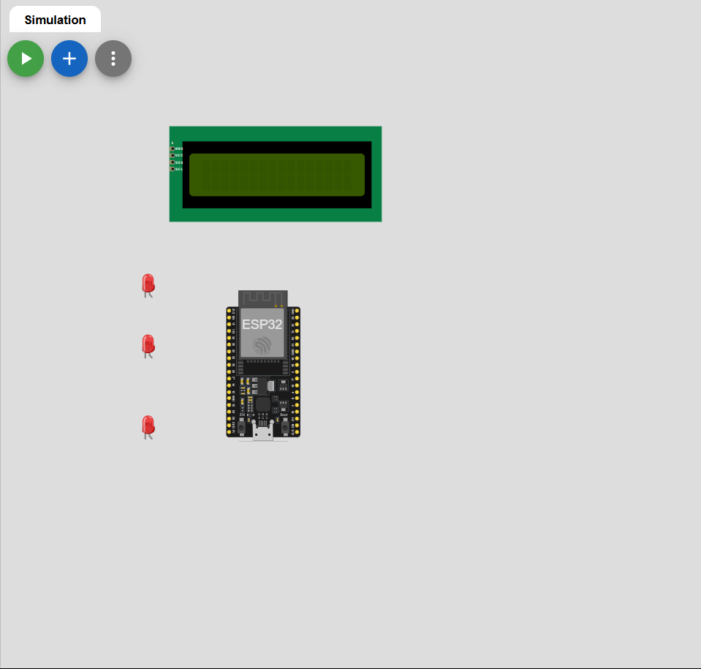

1. Sambungkan kabel ke-3 lampu LED dan LCD I2C ke ESP32

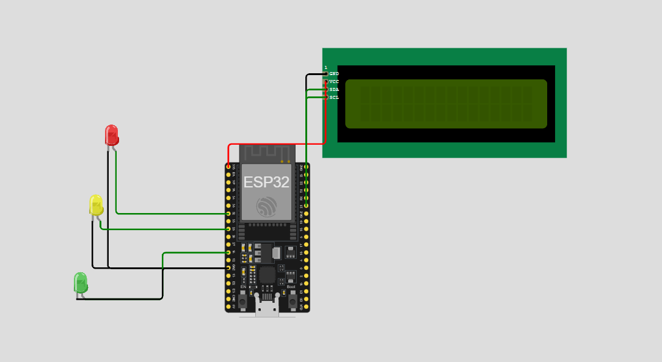

1. Masukan Kode Program sebagai Berikut :

#include <Arduino.h>

#include <Wire.h>

#include <LiquidCrystal_I2C.h>

LiquidCrystal_I2C lcd(0x27, 16, 2);

int lampu = 32;

int lampu2 = 25;

int lampu3 = 14;

void setup() {

lcd.init();

lcd.backlight();

pinMode(lampu, OUTPUT);

pinMode(lampu2, OUTPUT);

pinMode(lampu3, OUTPUT);

}

void countdown(int seconds, const char* status) {

for (int i = seconds; i > 0; i--) {

lcd.clear();

lcd.setCursor(0, 0);

lcd.print(status);

lcd.setCursor(0, 1);

lcd.print(i);

delay(1000);

}

}

void loop() {

digitalWrite(lampu, HIGH);

digitalWrite(lampu2, LOW);

digitalWrite(lampu3, LOW);

countdown(60, "Merah - Stop");

digitalWrite(lampu, LOW);

digitalWrite(lampu2, HIGH);

digitalWrite(lampu3, LOW);

countdown(3, "Kuning - Siap");

digitalWrite(lampu, LOW);

digitalWrite(lampu2, LOW);

digitalWrite(lampu3, HIGH);

countdown(60, "Hijau - Jalan");

}

1. Tekan menu start untuk percobaan apakah berhasil

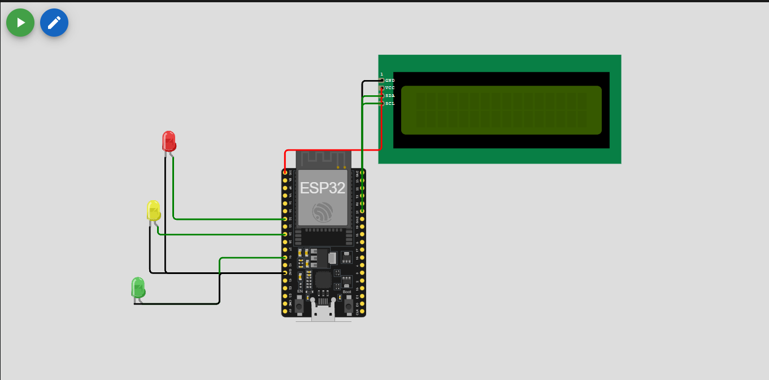

1. Alat sudah dibuat

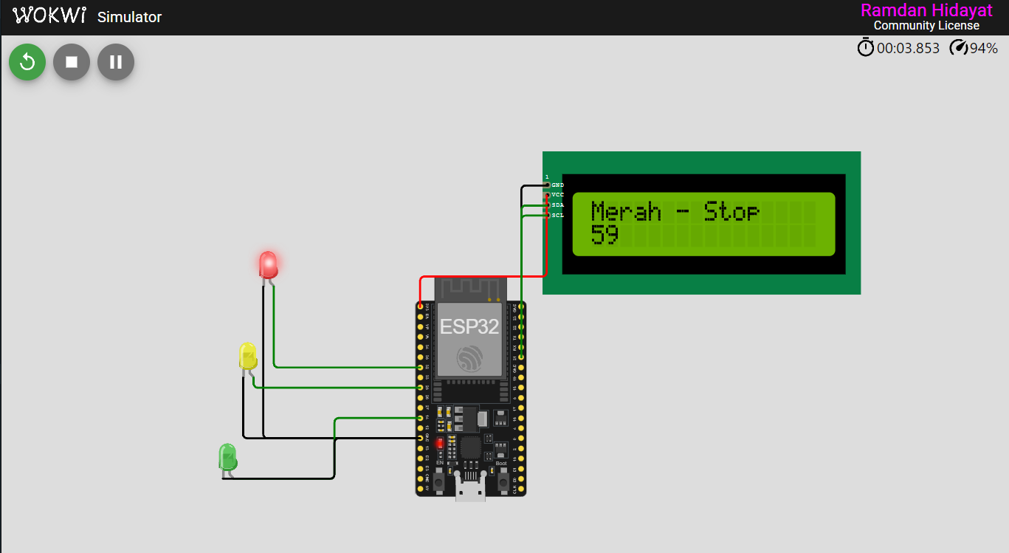

1. **Hasil dan Pembahasan** 
   1. **Hasil Eksperimen**

Hasil dari praktikum ini adalah dapat membuat alat IoT lampu lalu lintas menggunakan mikrokontroller ESP32. Dengan adanya alat ini maka akan meminimalisir terjadinya kecelakaan di persimpangan jalan dan tertibnya kendaraan pada saat di persimpangan jalan

Hasil dari praktikum pembuatan alat lampu lalu lintas diantaranya :

* 1. Pada saat lampu hijau

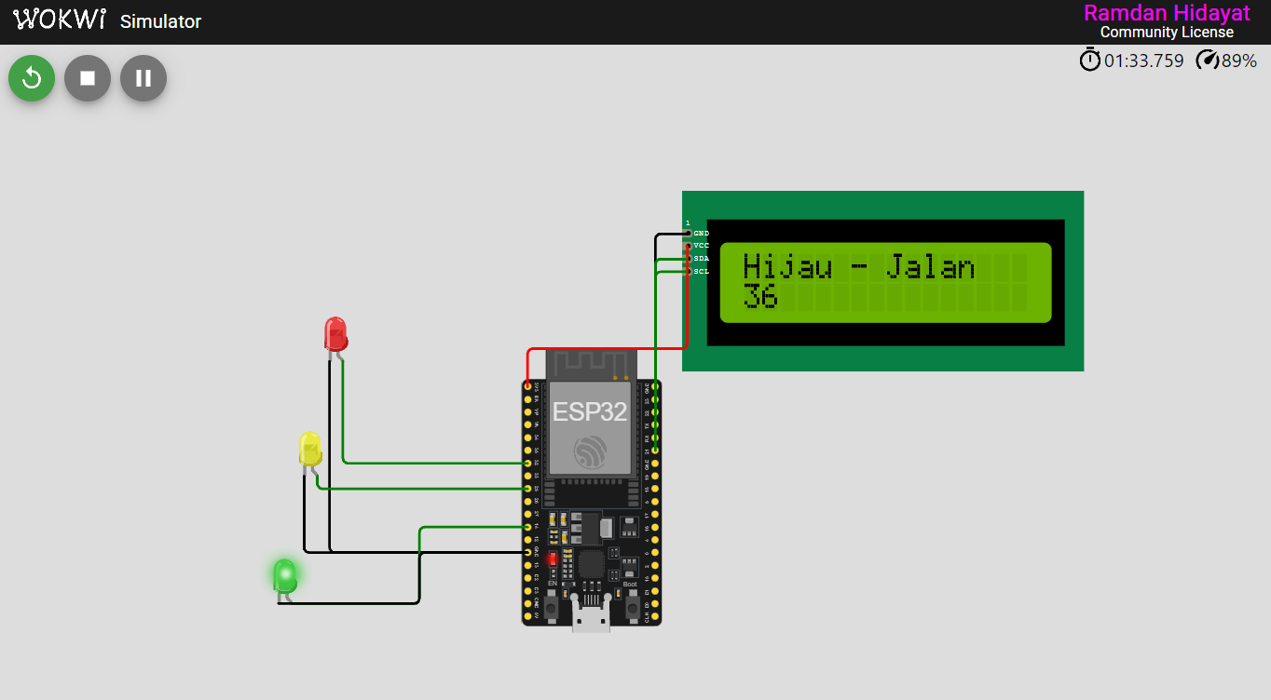

* 1. Pada saat lampu merah



* 1. Pada saat lampu kuning

